Организация эффективного взаимодействия публичной власти и частного бизнеса при реализации инфраструктурных проектов на региональном уровне
Шейка Павел Александрович
Аспирант
Тульский государственный университет, факультет управления и права, Тула, Россия
E–mail: psh400@mail.ru
Проблема организации эффективного взаимодействия государственной власти и частного бизнеса в рамках реализации инфраструктурных проектов стала чрезвычайно актуальной для регионов России на протяжении последних лет. Это связано со многими факторами, среди которых можно выделить ограниченность бюджетных ресурсов, не высокая эффективность государственного управления и заинтересованность бизнеса в новых рынках для инвестирования и ведения предпринимательской деятельности.
Сегодня в России активно идет поиск новых инструментов, направленных на развитие такой важной составляющей экономики как инфраструктура. По оценкам экспертов «в связи со слабым развитием инфраструктуры в сфере транспорта Россия ежегодно «теряет» около 24% ВВП, в энергетической сфере – около 22% ВВП, в социальной сфере – более 11% ВВП» [Еганян, 2015, С. 141].
В современных экономических условиях модель развития общественной и сервисной инфраструктуры территорий только за счет бюджетных средств полностью себя исчерпала. Так, по оценке Министра строительства и жилищно-коммунального хозяйства Российской Федерации М.А. Меня потребность в инвестициях только для обновления инфраструктуры в сфере коммунального хозяйства оценивается в сумму 500 млрд рублей ежегодно [3], в то время как в 2015 году общие капитальные затраты федерального бюджета по 46 действующим федеральным программам составили 524 млрд рублей, в т.ч. на предоставление субсидий региональным бюджетам на создание объектов государственной собственности [2].Становится все более очевидным, что без привлечения внебюджетных источников проблему обновления и создания инфраструктуры решить практически невозможно. Одним из возможных инструментов привлечения внебюджетных инвестиций для создания (развития) необходимой инфраструктуры может и должна стать модель публично-частного партнерства.
Следует отметить, что публично-частное партнерство представляет собой одну из 6 моделей взаимодействия, которая может быть, как эффективна, так и неэффективна в зависимости от цели и параметров проекта. Основные модели и формы взаимодействия публичной власти и частного бизнеса, принятые в России, представлены на рисунке 1.
Под понятием «модель взаимодействия» будем понимать совокупность различных форм взаимодействия, имеющих общие характерные черты и идентичную структуру построения проекта. В свою очередь, «форму взаимодействия» определим, как законодательно или нормативно урегулированный процесс взаимодействия публичного и частного партнера в рамках реализации конкретного проекта.
В рамках проведенных исследований нами был разработан научно-методический подход к организации эффективного взаимодействия публичной власти и бизнеса при реализации инфраструктурных проектов на региональном уровне (рисунок 2).
На первом этапе органы власти должны проанализировать потребность в объектах инфраструктуры в соответствующей сфере, выявить перспективные проекты и их потенциальных участников. Далее на основе разработанного алгоритма необходимо осуществить выбор оптимальной модели и формы взаимодействия для различных типов проекта в зависимости от их финансово-правовых аспектов и ограничений. На следующих этапах осуществляется выявление основных экономических интересов сторон и индикативных показателей финансовой, бюджетной и экономической эффективности проекта для каждого участника, определяются критерии эффективности. Далее публичным и частным партнером разрабатывается финансовая модель проекта, учитывающая экономически рациональное поведение сторон.
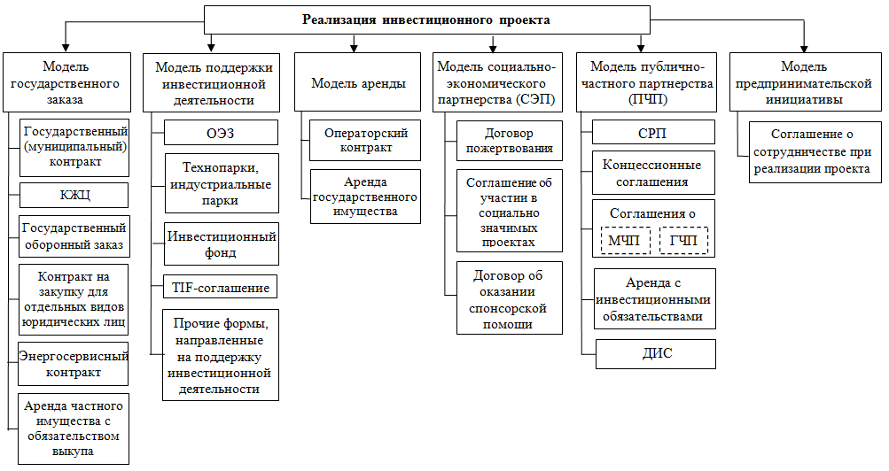
Рисунок 1. - Основные модели и формы взаимодействия публичной власти и частного бизнеса при реализации инфраструктурных проектов

С целью эффективного структурирования проекта нами предложена экономико-математическая модель согласования экономических интересов сторон на различных этапах жизненного цикла. Модель позволяет осуществить выбор оптимального варианта структурирования проекта, используя метод «идеальной точки», который является методом выбора окончательного решения из всего множества поверхности Парето.

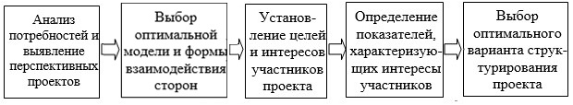
Рисунок 2. – Общая схема разработанного научно-методического подхода к организации эффективного взаимодействия публичной власти и частного бизнеса

Таким образом, разработанный научно-методический подход имеет важное значение для органов власти на региональном уровне при определении оптимальной модели и формы взаимодействия и структурировании инфраструктурного проекта.
Разработанный научно-методический подход прошел апробацию при разработке органами власти Тульской области ряда проектов в социальной и транспортной сферах, что подтверждает возможность и целесообразность его практического использования.
Литература
- Еганян А. Инвестиции в инфраструктуру: Деньги, проекты, интересы. ГЧП, концессии, проектное финансирование. – М.: Альпина Паблишер, 2015. – 715 с.
- Перечень федеральных целевых программ, предусмотренных к финансированию из федерального бюджета на 2015 год [Электронный ресурс]: Федеральные целевые программы России. – Режим доступа: http://fcp.economy.gov.ru/cgi-bin/cis/fcp.cgi/Fcp/FcpList/Full/2015.
- Потребности ЖКХ в финансировании могут быть обеспечены за счет частных инвестиций [Электронный ресурс]: официальный сайт Министерства строительства и жилищно-коммунального хозяйства Российской Федерации. – Режим доступа: http://www.minstroyrf.ru/press.

